Färre konkurser i mars

Antalet konkurser i Sverige minskar för femte månaden i rad. I mars gick 475 aktiebolag i konkurs. Det är en minskning med 12 procent jämfört med samma månad föregående år, visar ny statistik från affärs- och kreditupplysningsföretaget Creditsafe.

Antalet aktiebolagskonkurser i mars är det lägsta för en marsmånad sedan 2008. Totalt berörs 1 346 personer av konkurserna i mars i år, en minskning med 19 procent jämfört med samma månad förra året. Även medelomsättningen i de konkursade bolagen är lägre och har minskat med 14 procent till 4,2 miljoner kronor.

- Den positiva utvecklingen håller i sig. Sifforna för mars visar entydigt att konkurserna blivit färre till antalet, mindre och drabbar färre anställda, säger Krister Jonsson, Sverigechef på Creditsafe.

Geografiskt sett drabbade konkurserna i mars samtliga län utom Gotland. De tre storstadslänens står tillsammans för 63 procent av det totala antalet konkurser. Anmärkningsvärt är att tre av de tio största konkurserna i landet har ägt rum i Västerås.
Den största konkursen i Sverige är J. E. Ohlséns Åkeri Aktiebolag i Tierp med en omsättning på 116 miljoner kronor. GenerPro AB med säte i Västerås är det bolag som har flest anställda (63).

Under det första kvartalet har att antalet konkurser minskat med totalt 14 procent jämfört med samma period förra året. Sett till hur många anställda som berörs under första kvartalet är minskningen 19 procent.

För konkursstatistik per den 2 april 2014, se bilaga som omfattar:
- Antal aktiebolagskonkurser under 2012, 2013 och 2014 uppdelat per månad
- De tio största konkurserna under mars 2014 (omsättning)
För mer information
Sandra Andersson, Marknadsansvarig Creditsafe
Telefon 070-030 36 37 eller via e-post sandra.andersson@creditsafe.se
Krister Jonsson, Sverigechef Creditsafe
Telefon 070-628 08 99 eller via e-post krister.jonsson@creditsafe.se
Bilaga - Creditsafe konkursstatistik
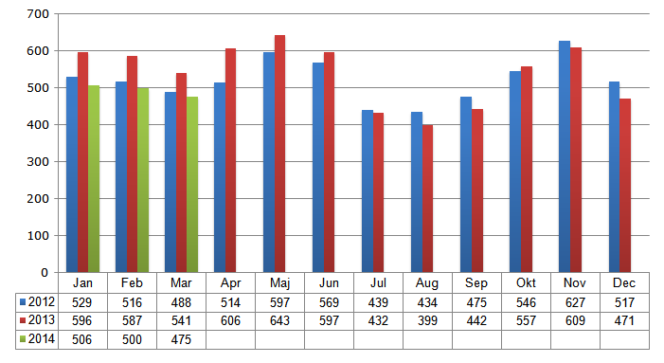
Antal aktiebolagskonkurser under 2012, 2013 och 2014 uppdelat per månad
10 största aktiebolagskonkurserna under mars 2014 (omsättning)
Företag | Omsättning (Tkr) | Anställda | Postadress
J.E. Ohlsén Åkeri Aktiebolag | 115 926 | 51 | TIERP
GenerPro AB | 61 365 | 63 | VÄSTERÅS
Mikael Ingvarsson Åkeri AB | 51 067 | 35 | HÄSSLEHOLM
Music & Lights i Västerås Aktiebolag | 51 004 | 33 | VÄSTERÅS
K.A.C Entreprenad AB | 50 548 | 15 | STRÄNGNÄS
Nordiska Gourmet Kompaniet AB | 46 914 | 21 | VÄSTERÅS
KåEss Knut Bygg AB | 46 901 | 33 | ÖSTERSUND
Systemhuset Sitio AB | 40 018 | 10 | STOCKHOLM
Linna´s Bensin i Tierp AB | 39 714 | 6 | TIERP
TimBear AB | 29 192 | 4 | STRÖMSUND
*Statistiken redovisar beslutade konkurser under månaden.

